Name:

Email:

Github:

——————————

2024 東華大學資訊工程系畢

——————————

嗨，我是XXX，2024畢業於東華資訊工程系。 擅長c,c++, Java, SQL語言。役畢後曾擔任Java軟體工程師xx月，負責web後端資料庫相關開發。 後來因對嵌入式系統產生興趣，自學STM32做出小型專案。 目前期望找XX產品開發職務可結合自身興趣做出貢獻。

—————————— 工作經歷

XXX 公司 202x/x/x - 202y/y/y

擔任 Java 後端軟體工程師 。

負責開發

。Rustful API

。前端串後端

工具

。Java, SQL, git

————————— 技能專長

**嵌入式開發（STM32 / HAL）**

* STM32CubeIDE / HAL Library
* GPIO 控制 / 外部中斷 EXTI / UART / DMA / I2C / RTC / Timer / Rotary Encoder

**◼ 程式語言與資料結構**

* C / C++（熟悉指標、動態記憶體、二元樹、stack/queue/double linked list 等）
* Java（物件導向設計、Spring Boot 框架應用）
* SQL（基本查詢、資料表設計）

**◼ Web 基礎**

* Java Spring Boot + Vue.js 前後端分離架構
* RESTful API 設計、JWT 登入

**◼ 工具 & 版本控制**

* STM32CubeIDE、IntelliJ IDEA、Git、Postman

**◼ 外語能力**

* JLPT N1（具備良好的日文閱讀能力）

自傳

嗨，我是XXX，我的專長是c/c++資料結構，java物件導向和sql語法，對於mcu韌體產業有高度興趣，因此自學了stm32，做了時鐘日歷的小型專案。 此外，曾於 Java 後端開發團隊中使用restfual api/資料庫/git版本控制，具備基本 Web 後端開發與 SQL 操作能力。未來希望專注於 C/C++ 韌體開發領域，持續累積硬體控制經驗，並貢獻於穩定可靠的嵌入式產品開發。

## 專案成就

STM32 時鐘日曆系統 with Rotary Encoder (C語言)

開發平台：STM32CubeIDE、HAL 驅動庫

開發語言：C

顯示模組：OLED（使用自定義字型與圖形介面）

使用者介面：旋鈕編碼器（支援方向旋轉與按壓）

專案期間：2025/05 – 2025/05

________________________________________

專案簡介：

使用 STM32透過旋鈕進行時間設定，結合 OLED 螢幕顯示年/月/日、時/分/秒與星期。

________________________________________

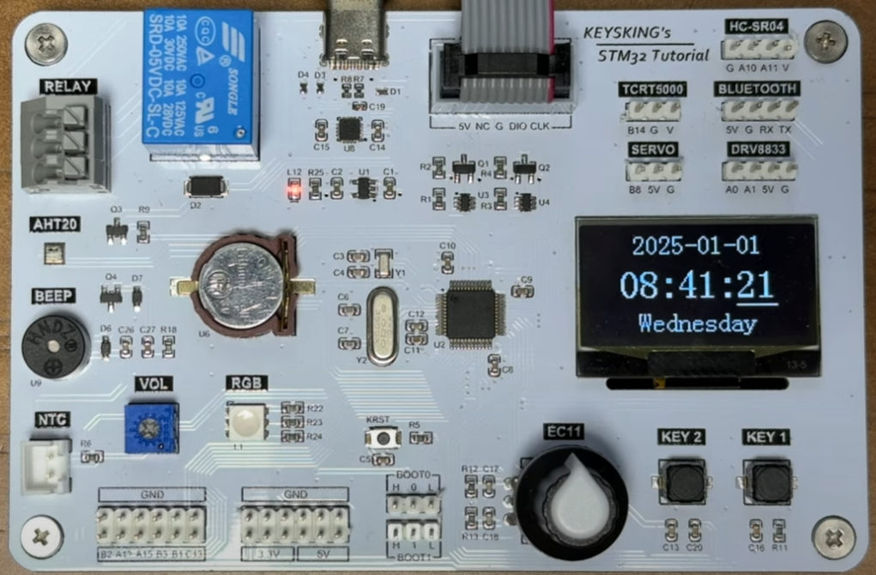

### 一個會員登入登出發文留言前後端

2024/11

採用java spring boot + vue.js + mysql

有1.註冊功能 2.登入功能 3.發文功能 4.留言功能 5.登出功能